PERANCANGAN APLIKASI FALAK DIGITAL SEBAGAI SOLUSI PENENTUAN ARAH KIBLAT, JADWAL SALAT, DAN INFORMASI MASJID BAGI MASYARAKAT



DISUSUN OLEH :
KELOMPOK 2

DWI AZZAHRA SASQILA FITRI (105841118724)
WURI SATYA NATAMA (105841118824)
EMIL RAHMAT (1058411...24)
TYARA AYULIANSYAH (105841119524)
GEFIRA NUR FATIMA (105841120124)
MUH RAFLY APRIAL RIDHO (1058411…24)

PROGRAM STUDI INFORMATIKA
FAKULTAS TEKNIK
UNIVERSITAS MUHAMMADIYAH MAKASSAR
2026

KATA PENGANTAR

Puji dan syukur kami panjatkan kehadirat Allah SWT atas segala rahmat, hidayah, dan karunia-Nya sehingga kami dapat menyelesaikan laporan Praktik Kerja Mahasiswa yang berjudul "perancangan aplikasi falak digital sebagai solusi penentuan arah kiblat, jadwal salat, dan informasi masjid bagi masyarakat" ini dengan baik dan tepat waktu. Shalawat serta salam senantiasa tercurah kepada Nabi Muhammad SAW, yang telah membawa umat manusia dari zaman kegelapan menuju zaman yang terang benderang.

Laporan ini disusun sebagai bentuk pertanggungjawaban akademik yang telah kami rancang dan laksanakan, sekaligus sebagai media evaluasi terhadap proses identifikasi masalah, perancangan solusi, hingga hasil akhir yang dicapai. Kegiatan ini merupakan wujud nyata pengamalan Ilmu Falak yang diintegrasikan dengan nilai-nilai Al Islam dan Kemuhammadiyahan (AIK), guna menghadirkan solusi teknologi yang aplikatif dan bermanfaat bagi masyarakat luas, khususnya dalam hal ketepatan arah kiblat dan pelaksanaan ibadah salat.

Kami menyadari bahwa dalam proses penyusunan laporan ini, kami banyak mendapatkan bimbingan, arahan, serta dukungan dari berbagai pihak. Oleh karena itu, kami mengucapkan terima kasih kepada Bapak/Ibu Dosen pengampu mata kuliah yang telah memberikan bimbingan selama proses perancangan hingga penyusunan laporan, serta kepada seluruh pihak yang telah membantu, baik secara langsung maupun tidak langsung, dalam pelaksanaan kegiatan ini.

Makassar, 16 Juli 2026

Kelompok 2

BAB I

PENDAHULUAN

1.1 Latar Belakang
Ketepatan pelaksanaan ibadah salat sangat bergantung pada dua hal utama, yaitu ketepatan arah kiblat dan ketepatan waktu salat. Di lapangan, masih banyak ditemukan masjid maupun musala yang arah kiblatnya belum diukur secara presisi menggunakan metode dan alat yang sesuai dengan kaidah Ilmu Falak, sehingga berpotensi menimbulkan kekeliruan arah sujud jamaah.
Selain itu, banyak masyarakat yang masih mengandalkan informasi jadwal salat secara manual atau dari sumber yang tidak selalu akurat untuk lokasi mereka, serta belum tersedianya aplikasi terpadu yang dapat menampilkan arah kiblat, jadwal salat, informasi lokasi masjid/musala terdekat, dan kalender Hijriah dalam satu platform yang mudah diakses.
Kondisi ini menjadi latar belakang bagi kelompok untuk merancang sebuah aplikasi berbasis Android yang mengintegrasikan kebutuhan tersebut, sebagai bentuk kontribusi Ilmu Falak dalam menjawab persoalan nyata di masyarakat.

Tujuan Kegiatan
Kegiatan Praktik Kerja Mahasiswa (PKM) ini bertujuan untuk:
- Merancang aplikasi digital yang dapat membantu masyarakat menentukan arah kiblat secara akurat menggunakan prinsip Ilmu Falak.
- Menyediakan informasi jadwal waktu salat secara otomatis berdasarkan lokasi pengguna.
- Menyediakan informasi lokasi masjid dan musala terdekat beserta detailnya.
- Menyediakan kalender Hijriah sebagai panduan penentuan awal bulan dan hari-hari penting keagamaan.
- Mengaplikasikan nilai Al Islam dan Kemuhammadiyahan (AIK) melalui produk teknologi yang bermanfaat bagi umat.
- Melatih kemampuan mahasiswa dalam merancang solusi berbasis teknologi terhadap permasalahan keagamaan di masyarakat.

BAB II

PEMBAHASAN

2.1 Dasar AIK dan Ilmu Falak
Kegiatan ini memiliki keterkaitan yang erat dengan nilai Al Islam dan Kemuhammadiyahan (AIK) serta kajian Ilmu Falak. Arah kiblat merupakan syarat sah pelaksanaan salat sehingga penentuannya harus dilakukan secara akurat berdasarkan perhitungan astronomis, yaitu posisi Ka'bah di Kota Makkah terhadap posisi geografis pengguna.
Waktu salat berkaitan langsung dengan peredaran (posisi) Matahari terhadap horizon, yang meliputi waktu Subuh, Zuhur, Asar, Magrib, dan Isya. Adapun kalender Hijriah dan penentuan awal bulan berkaitan dengan peredaran Bulan (hisab), yang menjadi salah satu kajian utama dalam Ilmu Falak.
Dengan demikian, aplikasi yang dirancang bukan sekadar produk teknologi, melainkan wujud nyata pengamalan nilai-nilai Islam dan Kemuhammadiyahan melalui pemanfaatan ilmu pengetahuan dan teknologi untuk memudahkan ibadah umat.

2.2 Metode Pelaksanaan
Kegiatan Ini dilaksanakan melalui beberapa tahapan sebagai berikut:
- Observasi:mengidentifikasi permasalahan di masyarakat terkait ketepatan arah kiblat, akses jadwal salat, dan informasi masjid/musala.
- Perancangan (Design): menyusun alur aplikasi (user flow) dan merancang antarmuka (UI/UX) aplikasi meliputi tampilan splash screen, beranda, jadwal salat, arah kiblat, daftar dan detail masjid, kalender, serta pengaturan.
- Pembuatan Produk: mengimplementasikan hasil rancangan desain ke dalam bentuk purwarupa (prototype) tampilan aplikasi berbasis Android dengan tema gelap (dark mode) agar nyaman digunakan.
- Uji Coba: melakukan pengujian tampilan dan alur navigasi antar halaman aplikasi untuk memastikan kemudahan penggunaan (usability).
- Sosialisasi: memperkenalkan rancangan aplikasi kepada dosen dan rekan mahasiswa sebagai bagian dari evaluasi produk.
- Evaluasi: menghimpun masukan untuk penyempurnaan desain aplikasi ke tahap pengembangan selanjutnya.

2.3 Hasil Rancangan
Hasil utama dari kegiatan ini adalah rancangan desain antarmuka (UI/UX) aplikasi Falak Digital berbasis Android dengan tema gelap (dark mode), yang terdiri atas beberapa halaman berikut:
- Splash Screen halaman pembuka aplikasi yang menampilkan identitas aplikasi.
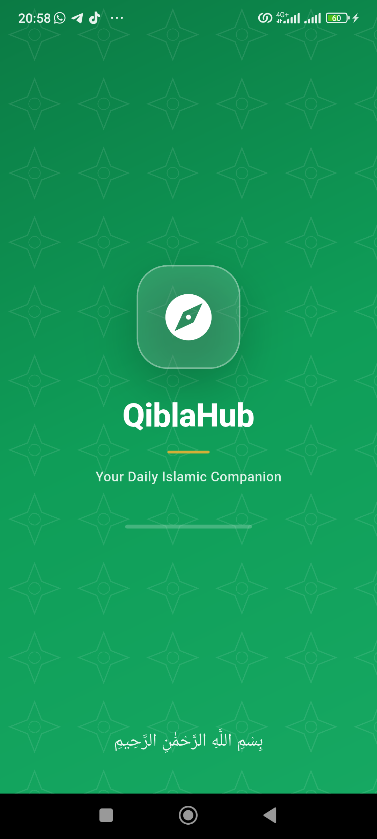

- Beranda (Home) menampilkan ringkasan waktu salat, arah kiblat, dan menu akses cepat.
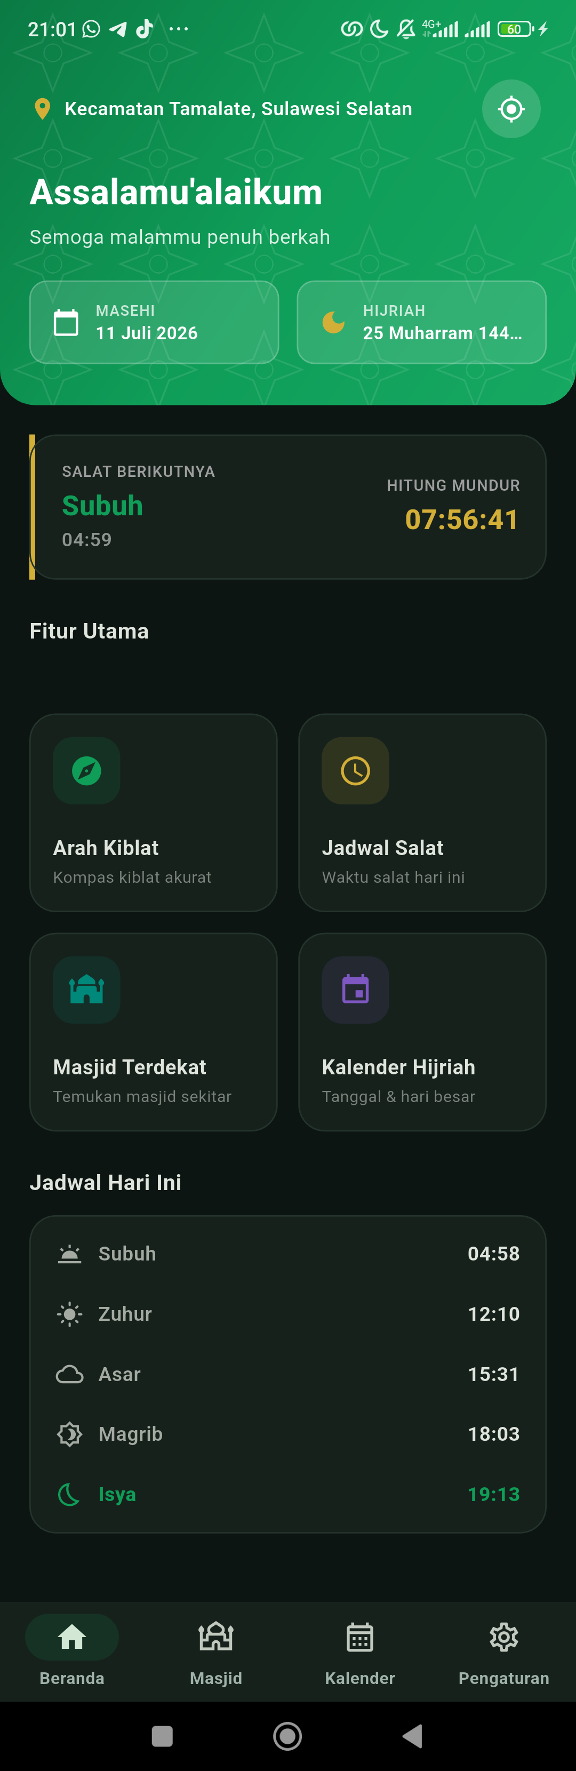
- Jadwal Salat menampilkan waktu Subuh, Zuhur, Asar, Magrib, dan Isya sesuai lokasi pengguna.
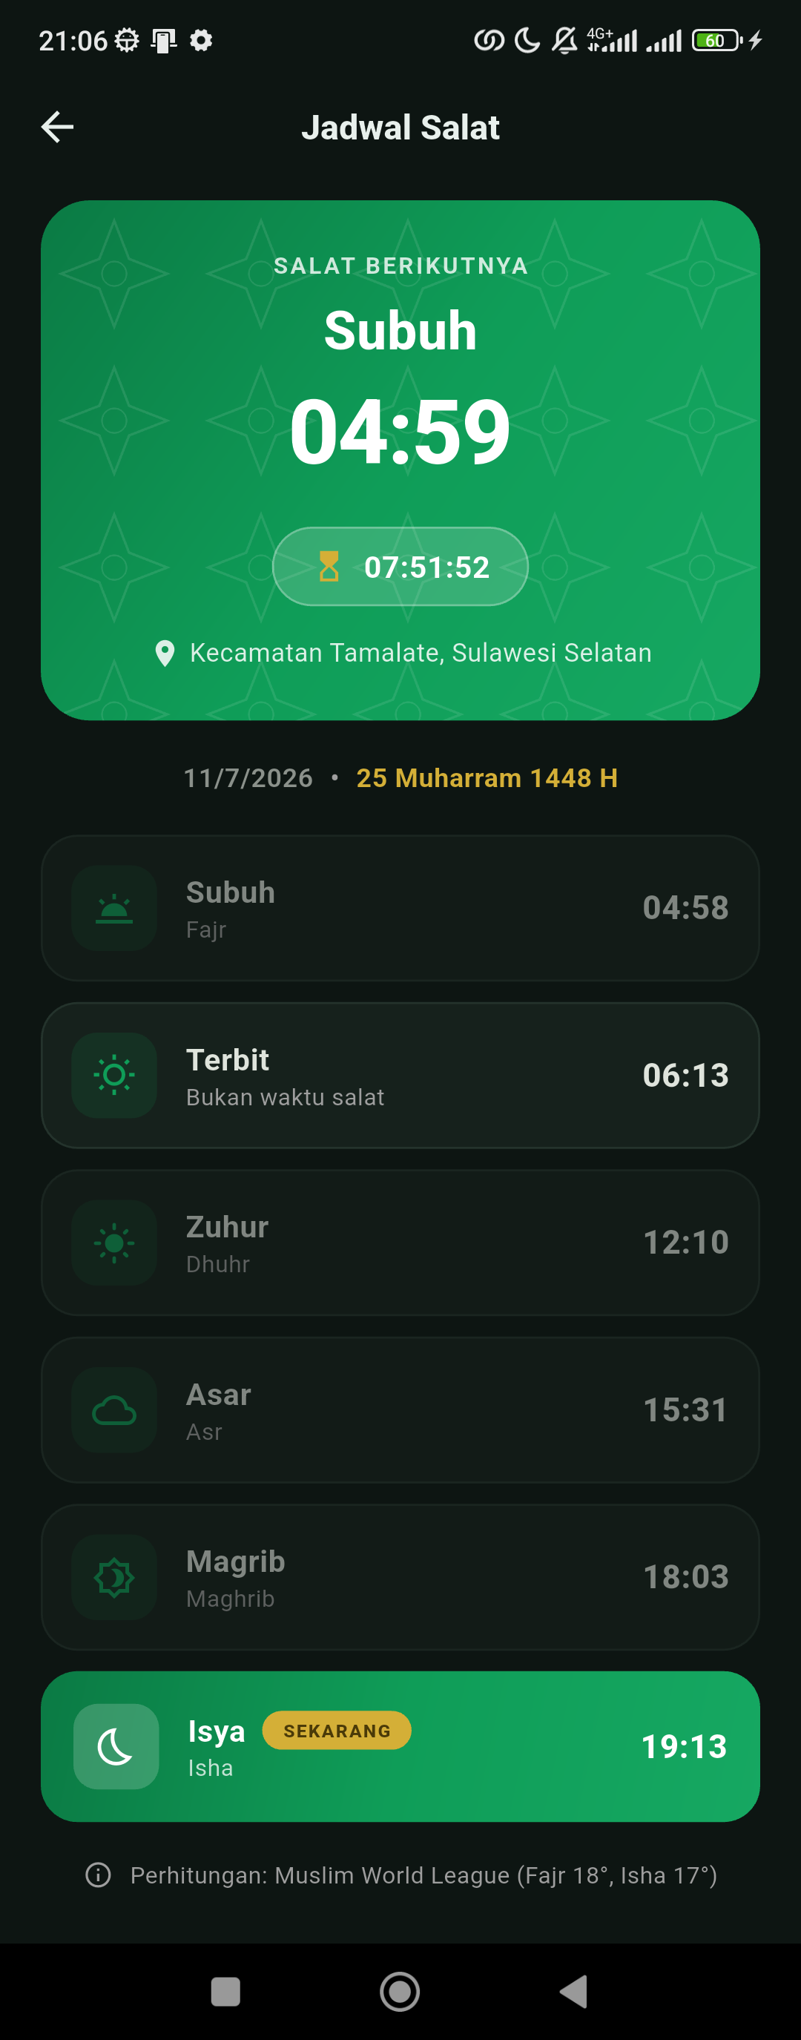
- Arah Kiblat menampilkan kompas digital penunjuk arah kiblat secara akurat.
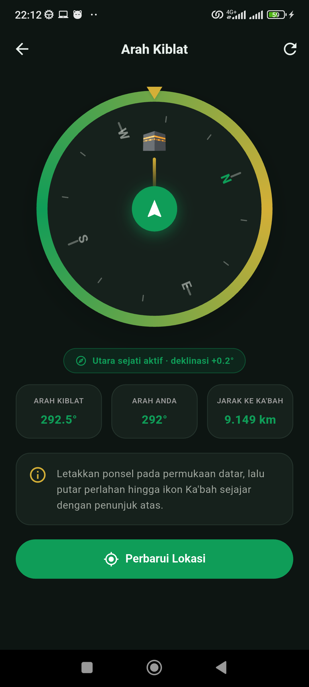

- Daftar Masjid menampilkan daftar masjid dan musala terdekat dari lokasi pengguna.
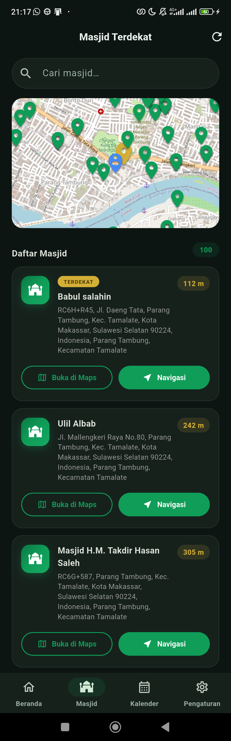
- Detail Masjid menampilkan informasi lengkap suatu masjid/musala, termasuk lokasi dan fasilitas.
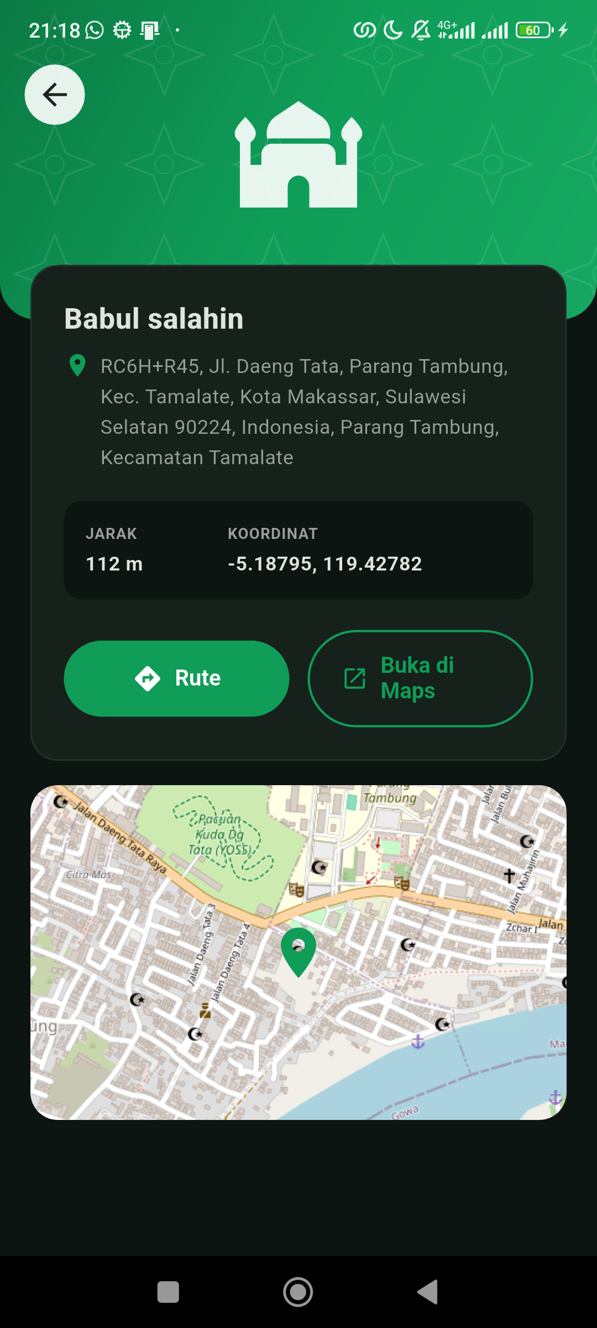
- Kalender Hijriah menampilkan kalender Hijriah lengkap dengan penanda tanggal penting.
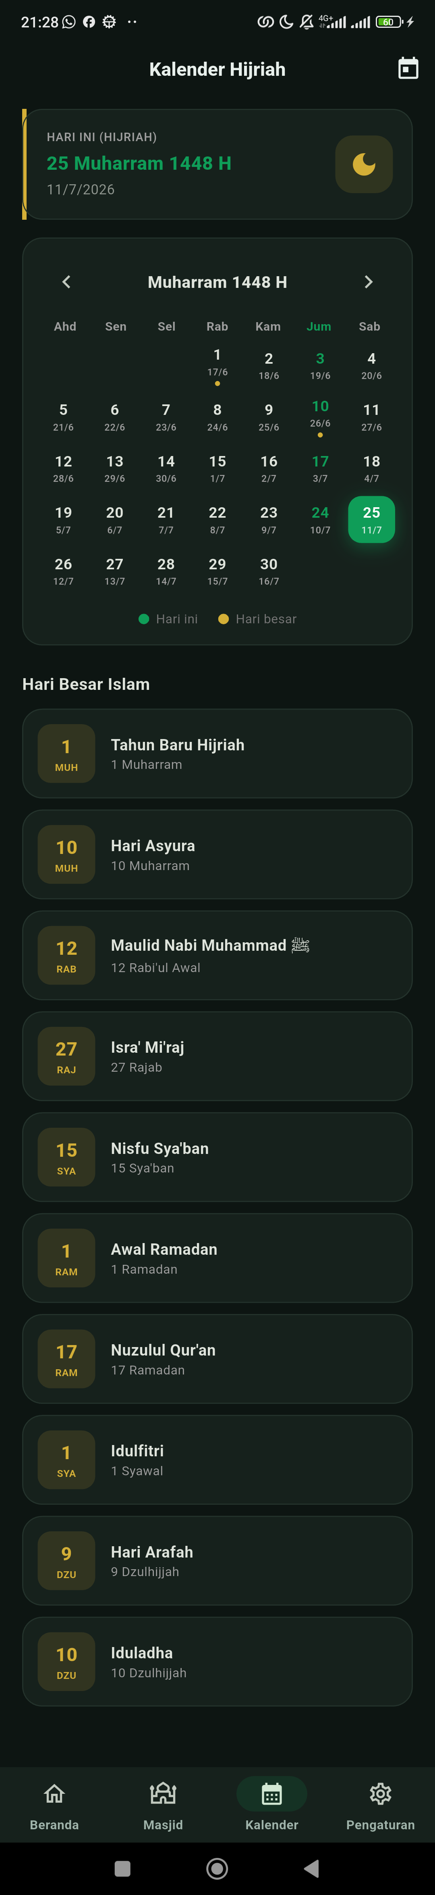

- Pengaturan menampilkan opsi pengaturan aplikasi seperti lokasi, notifikasi, dan tampilan.
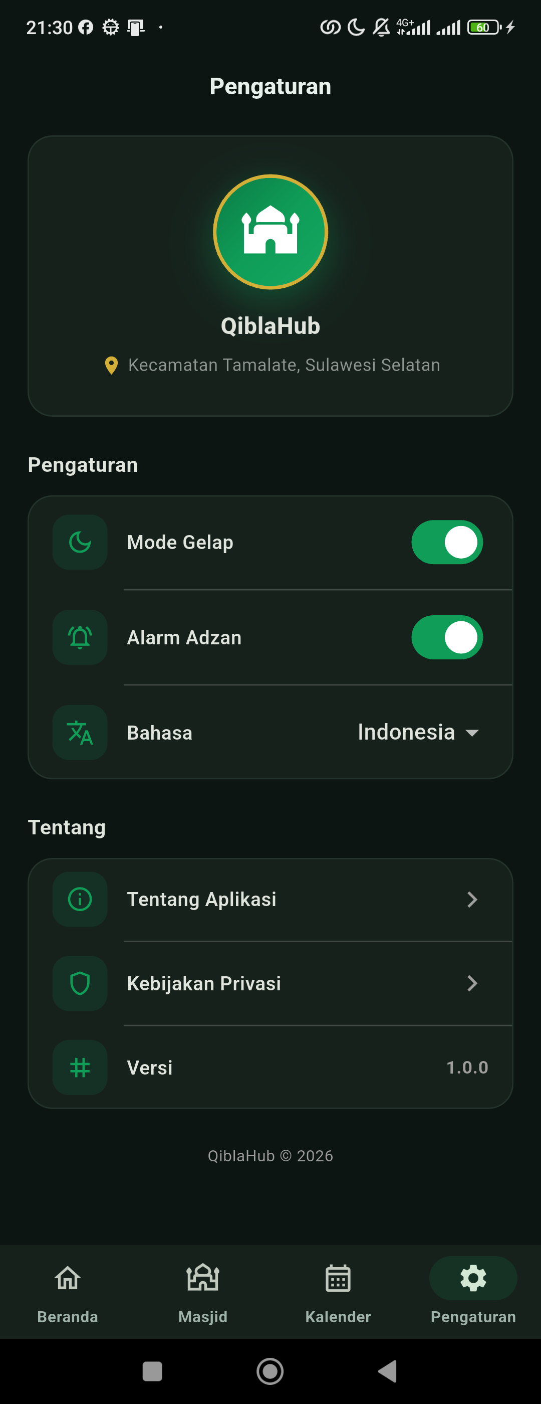

2.4 Manfaat bagi Masyarakat
Aplikasi Falak Digital yang dirancang diharapkan dapat memberikan manfaat berikut bagi masyarakat dan Amal Usaha Muhammadiyah:
- Membantu masyarakat dan pengurus masjid/musala dalam menentukan arah kiblat secara lebih akurat dan mudah.
- Memudahkan akses informasi jadwal salat kapan saja dan di mana saja tanpa perlu mencari sumber referensi tambahan.
- Membantu masyarakat menemukan lokasi masjid atau musala terdekat, khususnya bagi pendatang atau musafir.
- Meningkatkan pemahaman masyarakat mengenai Ilmu Falak melalui fitur kalender Hijriah dan informasi awal bulan.
- Memperkuat pelayanan keagamaan Amal Usaha Muhammadiyah melalui pemanfaatan teknologi digital.

2.5 Kendala dan Solusi
Kendala | Solusi
Keterbatasan alat ukur arah kiblat yang presisi di lapangan. | Menggunakan kompas digital dan perhitungan koordinat berbasis GPS pada aplikasi sebagai alat bantu ukur.
Data lokasi masjid dan musala yang kurang akurat atau belum lengkap. | Melakukan survei dan verifikasi lokasi secara langsung serta bekerja sama dengan pengurus masjid/musala setempat.
Kurangnya pemahaman sebagian masyarakat tentang Ilmu Falak. | Menyediakan fitur edukasi sederhana dan panduan dalam aplikasi terkait arah kiblat, waktu salat, dan awal bulan Hijriah.
Keterbatasan waktu pengerjaan rancangan aplikasi. | Menyusun pembagian tugas kelompok secara terjadwal dan fokus pada penyelesaian desain prioritas terlebih dahulu.

BAB III

PENUTUP

KESIMPULAN
Kegiatan PKM ini menghasilkan rancangan desain aplikasi Falak Digital berbasis Android yang mengintegrasikan fitur penentuan arah kiblat, jadwal salat, informasi masjid/musala, dan kalender Hijriah dalam satu platform. Rancangan ini merupakan wujud penerapan Ilmu Falak dan nilai-nilai Al Islam Kemuhammadiyahan (AIK) dalam bentuk produk teknologi yang aplikatif dan bermanfaat bagi masyarakat luas.
Berdasarkan hasil kegiatan, kelompok merekomendasikan beberapa hal untuk pengembangan lebih lanjut:
- Melanjutkan tahap pengembangan dari rancangan desain (UI/UX) menuju aplikasi fungsional (coding dan pemrograman) yang dapat diunduh dan digunakan secara nyata oleh masyarakat.
- Melakukan validasi data lokasi masjid/musala secara lebih akurat bekerja sama dengan pengurus Amal Usaha Muhammadiyah setempat.
- Menambahkan fitur notifikasi pengingat waktu salat dan pengingat awal bulan Hijriah.
- Melakukan uji coba aplikasi kepada pengguna secara lebih luas untuk mendapatkan umpan balik sebelum peluncuran resmi.
Dengan rekomendasi tersebut, diharapkan aplikasi ini dapat terus dikembangkan menjadi produk teknologi yang benar-benar dapat digunakan dan memberikan manfaat nyata bagi masyarakat.

